Методические рекомендации по организации и проведению тренировочных занятий для обучающихся по технике и тактике
спортивного туризма.

Общие положения.
Перед началом тренировок.
Для успешного овладения техникой спортивного туризма учащимися необходимо правильно усвоить назначение каждого технического приема (наведение перил, обеспечение страховки и т.д.) на реальном рельефе, прежде чем переходить к тренажеру и занятиям в зале. Для этих целей хорошо подходят скалы в окрестностях Красноуфимска, например Желтый камень, расположенный возле базы отдыха «Экспресс». На нем можно продемонстрировать приемы спуска и страховки. При занятиях на скалах всегда должна обеспечиваться командная страховка опытными людьми! Занятия на реальном рельефе учат доверять страховочной системе, воспитывают волю и дают представления о необходимости правильного выполнения технических приемов для обеспечения безопасности. Поэтому, перед тем как начать тренировки с новой группой в зале, рекомендуется провести занятия на реальном рельефе, не представляющем особой сложности в преодолении. Помните, что занятия на реальном рельефе всегда интереснее занятий в зале. Занятия спортивным туризмом на дистанциях не должны идти в отрыве от походной деятельности. При грамотном планировании рабочей программы можно добиться высоких результатов в обоих направлениях туристической деятельности.
Знакомство со страховочной системой и снаряжением.
В первую очередь следует познакомить новичков с туристической экипировкой, рассказать о назначении каждого предмета экипировки и ее правильном использовании. Необходимо на первом занятии научить детей самостоятельно надевать страховочную систему и завязывать основные узлы: встречный, восьмерка, стремя, булинь и т.д., рассказывая о назначении каждого узла.
С первых занятий обучающийся должен понимать назначение того или иного устройства в экипировке туриста, уметь правильно располагать снаряжение на страховочной системе, понимать требования безопасности на занятиях. Очень важно воспитывать бережное отношение к снаряжению, не допускать разбрасывания снаряжения, нецелевое использование!
Взаимодействие в команде.
Для раскрытия потенциала учащихся рекомендуется чередовать работу в команде, направленную на сплочение и взаимодействие, с соревновательными элементами на тренировках. Соревнования, особенно с системой поощрений, мотивируют учащихся к совершенствованию индивидуальных навыков, тогда как работа в команде позволяет понять ценность каждого участника для достижения общей цели.
Рекомендуемый план тренировочных занятий для начинающих групп в зале.
Любое тренировочное занятие строится по следующей схеме:
Подготовительная часть
- Сбор группы, постановка цели занятия, мотивация учащихся
- Подготовка этапов и снаряжения. Желательно, чтобы в этом принимали участие все члены группы.
- Разминка
Основная часть
- Отработка базовых технических приемов
- Физподготовка (беговая, силовая)
- Работа на этапах
Заключительная часть
- Упражнения на растяжку
- Уборка снаряжения
- Подведение итогов занятия, разбор ошибок, поощрение учащихся

Комплексы упражнений

Отработка базовых навыков
К базовым навыкам в спортивном туризме можно отнести следующие элементы:
Работа с веревкой: бухтовка (маркировка) веревки различными способами, закрепление и расположение веревки на страховочной системе, закрепление веревки на опоре, снятие веревки с опоры.
Работа со специальным снаряжением: перестежка карабинов, подключение различных устройств к перилам, расположение снаряжения на системе
Вязка узлов в том числе различные способы крепления перил на опоре
От владения этими навыками зависит скорость преодоления препятствий и, как следствие, результат выступления на соревнованиях.
Базовый комплекс
Оборудование
В зале организуются точки опоры с судейскими карабинами. Логичнее всего использовать для опоры горизонтальные перила с завязанными узлами «австрийский проводник» с подключенными судейскими заглушенными карабинами. Между ними навешивается 3-6 свободных карабинов. Расстояние между узлами не менее метра.
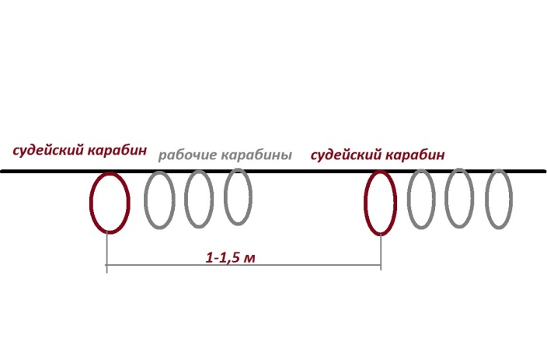
Снаряжение участника: индивидуальная страховочная система, ФСУ восьмерка, жумар, перчатки, веревка 20 м, карабины.
Исходное положение в противоположном конце зала, сбухтованная веревка расположена на участнике. После каждого упражнения рекомендуется делать пробег по залу.
Перестежка карабинов одной рукой
Участник осуществляет перестежку карабинов относительно узла каждой рукой по очереди. Руки одеты в перчатки. Используйте карабины различных типов с различными муфтами, для усложнения задания по мере усвоения навыка.
Организация перил
Участник закрепляет веревку для спусковых перил на заглушенном судейском карабине с помощью карабинной удавки. Обратите внимание, что на конце спусковых перил должен быть завязан узел проводник-восьмерка. Для усложнения упражнения участник подключает вспомогательную веревку в карабинную удавку и осуществляет снятие перил с целевой стороны этапа.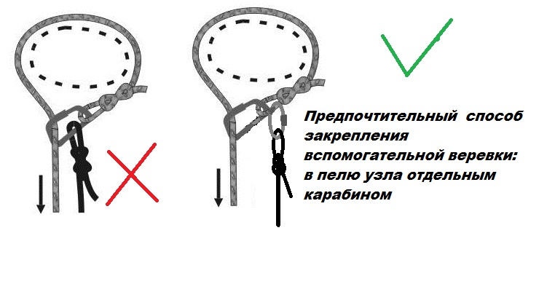
Спуск
Участник имитирует спуск по своим перилам. Важно обратить внимание на то, что свободные конец веревки обязательно удерживается рукой до конца спуска. Спуск осуществляется только в перчатках! В случае занятий без страховочной системы спуск осуществляется спортивным способом.
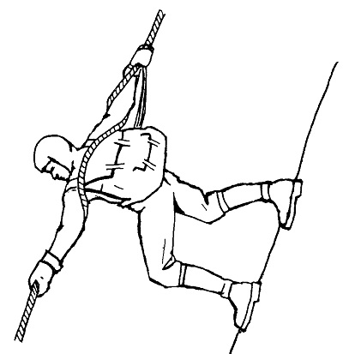
Подъем
Участник имитирует подъем с жумаром по своим перилам. В случае занятий без страховочной системы подъем осуществляется спортивным способом. Важно, чтобы участник не допускал провиса перил перед собой.
Снятие перил, бухтовка веревки
В зависимости от начальных условий участник снимает перила либо с помощью вспомогательной веревки с целевой стороны этапа, либо разбирает карабинную удавку непосредственно на опоре. В любом случае бухтовку (маркировку) веревки лучше осуществлять, протягивая ее через судейский карабин.
Вариантом усложнения может быть следующее упражнение: участник маркирует веревку на ноги, делает шаг назад и снова маркирует, повторяя упражнение пока не достигнет противоположного конца зала.
Чередование способов маркировки веревки (на ноги, на плечи, на руку) позволит достичь большей пластичности в применении приема в условиях соревнований и работе на рельефе.
Вязка узлов
Участник завязывает на веревке узлы по заданию педагога. Вязка осуществляется на скорость с обязательным контролем качества завязанного узла (правильность, перехлесты) через равные расстояния до конца рабочей веревки. Затем узлы развязываются, так же на скорость.

Подъем-спуск по вертикальным перилам.
Хорошим упражнением для начинающих является подъем-спуск по перилам, который можно осуществлять на специально оборудованном тренажере в здании Станции туристов. Это упражнение необходимо выполнять с обеспечением командной страховки, притом добиваться того, чтобы воспитанники самостоятельно страховали своих товарищей. Таким образом, они обучаются работе в связке, что пригодится в дальнейшем.
Подъем осуществляется по готовым перилам, закрепленным на специальном крюке над лестницей в здании Станции туристов. Через этот крюк также подключается блок для обеспечения страховки. После освоения приема, можно увеличить длину этапа следующим образом: перильная веревка пропускается сверху через карабин и выдается постепенно через ФСУ контролера. По мере подъема участника, контролер выдает веревку, и участник остается всегда на одной высоте. С помощью этого приема можно, в ограниченном пространстве, отрабатывать подъем на 20, 40 и даже 60 метров, в зависимости от длины перильной веревки.
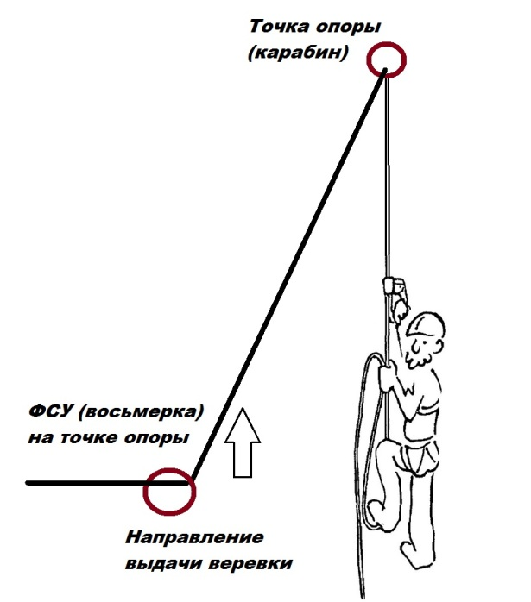
Схема «бесконечного» подъема
Подъем по перилам - важное упражнение для развития навыков работы в связках, работы со специальным снаряжением и развитии мышц. Следует помнить, что при подъеме на плечевой пояс идет большая нагрузка, следует чередовать это упражнение с другими.
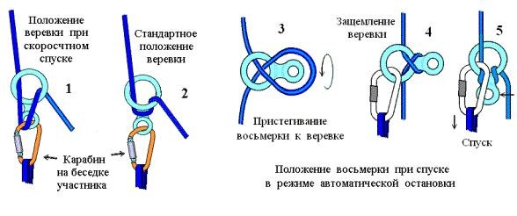
Спуск осуществляется с помощью ФСУ «восьмерка» двумя способами: стандартный «дюльфер» и «автостоп»При использовании любого способа необходимо осуществлять командную страховку. Также рекомендуется постановка на самостраховку при переключении с подъема на спуск.
Навесная переправа
Для новичков осуществляется по готовым перилам, которые можно организовать во дворе Станции туристов на специальных опорах, а также в зале на специальных крючьях. При работе на навесной переправе необходима спортивная одежда с длинным рукавом. Часто новички не могут самостоятельно подключиться к перилам переправы. Педагог должен обратить внимание учеников на необходимость взаимопомощи для успешного преодоления этапа. Следует сразу обучить детей приему сопровождения и командной работе. По мере освоения детьми навыков по преодолению навесной переправы, следует усложнять этап, добавляя угол наклона перилам. Помните, что при спуске по наклонной навесной переправе необходима командная страховка!
Переправа по бревну
Бревно можно располагать как в зале, так и во дворе Станции туристов. Переправа осуществляется двумя способами: горизонтальный маятник и по горизонтальным перилам. Можно отрабатывать переправу через условное водное препятствие, либо через овраг. В зависимости от начальных условий меняется способ преодоления этапа. Так, при переправе через овраг по готовым перилам, участник обеспечивается командной страховкой, а при преодолении водного препятствия – сопровождением. В зимнее время бревно можно закреплять в зале неподвижно, либо на подвесе. При работе с подвешенным бревном необходимо следить за безопасной работой на нем.

Схема расположения этапов
Предлагаем базовую схему расположения этапов для занятий на улице. В зависимости от нужд педагога возможно изменение схемы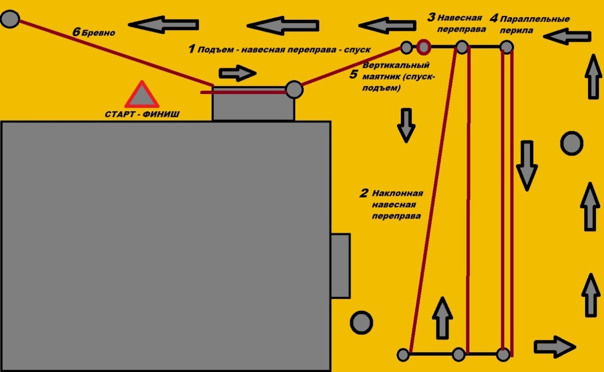
- Блок этапов подъем – навесная переправа – спуск
Блок является достаточно сложным этапом, для преодоления которого нужна хорошая физическая подготовка. Не следует направлять для работы на блоке новичков. При работе в связках участники самостоятельно страхуют друг друга. При индивидуальном прохождении на этапе «Спуск» обязательна инструкторская страховка!
Подъем с самостраховкой жумаром по готовым перилам на пожарную лестницу. На пожарной лестнице необходимо организовать петлю для самостраховки. Перед выполнением этапа «навесная переправа» участник обязательно должен встать на самостраховку! Навесная переправа по готовым перилам от лестницы до стойки. Перед подключением к спусковым перилам необходима постановка на самостраховку!

- Наклонная навесная переправа
Подъем и спуск по наклонной навесной переправе. Участник поднимается до верхней точки опоры, встает в ТО на самостраховку, готовит страховку для спуска и только потом отключает самостраховку. Спуск по наклонной навесной переправе без страховки может привести к травмам! При подъеме осуществляется самостраховка жумаром, при спуске либо инструкторская страховка, либо самостраховка «восьмеркой» за страховочные перила.
- Навесная переправа
Обязательный элемент тренировки на улице. Важно обратить внимание на правильное расположение транспортного карабина (ролика) на страховочной системе. Транспортный карабин (ролик) должен располагаться в беседочной части точки крепления системы так, чтобы при зависании на нем, тело располагалось горизонтально. Также стоит обратить внимание на правильную работу рук и ног в процессе движения.
- Параллельные перила
Опоры для наведения параллельных перил находятся во дворе Станции туристов. Переправа по параллельным перилам развивает чувство равновесия у детей и является достаточно легким этапом, который можно использовать для разгрузки. Для усложнения этапа можно наводить наклонные или расходящиеся перила. При движении по параллельным перилам обеспечивается сопровождение участника. Обратите внимание, что при движении по параллельным перилам осуществляется приставным шагом скользящими движениями. При неправильной работе ног повышается вероятность срыва.

При таком расположении этапов одновременно могут заниматься 4-5 человек при личном прохождении, и 8-10 при работе в связках. Следует помнить, что на каждом этапе должен находиться опытный человек, способный оценить правильность выполнения технического приема. Чаще всего роль инструкторов выполняют старшие воспитанники Станции туристов.
При правильной организации учебного процесса и интенсивных тренировках можно добиться большой эффективности занятий. Важно совмещать занятия старших и младших групп. Во-первых, пример старших товарищей мотивирует младших к занятиям. Во-вторых, инструкторская деятельность позволяет самореализоваться старшим воспитанникам. Не следует пренебрегать личным примером на тренировках. Если дети видят, что педагог сам владеет техникой и с интересом проходит этапы, они сами будут с большей отдачей заниматься на тренировках.
По мере освоения новичками технических приемов, следует чередовать их с общей физической подготовкой. Для бега по пересеченной местности отлично подходит набережная р. Уфа и Пионерский парк.
Данный комплекс упражнений позволит педагогу сорганизовать время тренировок с максимальной эффективностью, используя все возможности оборудования и рельефа на территории Станции туристов.

Разработано ПДО – Ворошиловым А.И.

